Formación ético-social en estudiantes de ingeniería
Cornejo, Jorge Norberto
Gabinete de Desarrollo de Metodologías de Enseñanza (GDME) – Facultad de Ingeniería – Universidad de Buenos Aires
mognitor1@yahoo.com.ar

Roble, María Beatriz
Gabinete de Desarrollo de Metodologías de Enseñanza (GDME) – Facultad de Ingeniería – Universidad de Buenos Aires
mbroble@fi.uba.ar

Resumen: A partir de diversos proyectos de investigación llevados a cabo por el Gabinete de Desarrollo de Metodologías de Enseñanza (GDME) del Departamento de Física de la Facultad de Ingeniería de la Universidad de Buenos Aires (FIUBA), se detectó la necesidad de generar, durante la carrera de Ingeniería, una visión ético-social que recupere la naturaleza dual de la profesión del/la ingeniero/a, profesión que comporta tanto rigurosidad técnica como un fuerte anclaje en lo ético-social. Esto, a su vez, requiere una adecuada conceptualización de la naturaleza de la tecnología, que supere tanto las concepciones de neutralidad y racionalidad instrumental como aquellas centradas exclusivamente en la ideología económica imperante en cada época. En función de ello, en el presente trabajo expondremos las conclusiones obtenidas a partir de un cuestionario respondido por 19 (diecinueve) estudiantes de FIUBA, que cursaban el segundo año de la carrera. Del análisis de las respuestas, se destaca la pervivencia de la concepción de la tecnología como ciencia aplicada, y de las formas ingenuas del Modelo Lineal de Innovación, particularmente aquella conocida como “science-push”, que concibe la existencia de una relación lineal entre tres instancias: ciencia básica – ciencia aplicada – desarrollo tecnológico. Además, no se reconoce la independencia del conocimiento tecnológico, ni se lo diferencia con claridad del conocimiento científico. Detectamos, por lo tanto, una ausencia de conocimiento de las notas distintivas del conocimiento tecnológico, aquellas que le otorgan su singularidad. Sin embargo, como en numerosas respuestas se expresa una imagen conjunta de la ciencia y la tecnología, deducimos que subyace la noción de “tecnociencia”. El rol del Estado y de la actividad privada se muestra confuso: hay una baja valoración de las políticas públicas como motores del desarrollo científico-tecnológico, pero, si bien no se rechaza la actividad privada, consideran que becas e incentivos deben canalizarse a través de organismos estatales, como por ejemplo el CONICET. La extensión universitaria presenta un bajo reconocimiento como medio idóneo para la difusión de la ciencia y la tecnología; de hecho, existe un cierto desconocimiento de la definición misma de “extensión universitaria”. Podríamos conjeturar, a partir de esto último, que no existe, entre los estudiantes encuestados, una visión clara y concreta del rol social de la Universidad. Se manifiesta una valoración positiva del rol de la tecnología como una forma de dar respuesta a las necesidades sociales, impulsando la producción y el progreso, concepción enmarcada en una visión lineal y acumulativa del progreso y el cambio social. Concluimos, por lo tanto, que junto a la formación técnica del futuro/a ingeniero/a, debe existir una formación de tipo ético-social, que permita a los/las estudiantes situarse adecuadamente en el rol que la tecnología presenta para la sociedad contemporánea.
Palabras clave: Ingeniería, Tecnología, Ética, Tecnociencia.
Introducción
Para Medina Rojas y Rojas Rojas (2013) la ingeniería es la búsqueda de soluciones a los problemas de la sociedad, utilizando para ello toda forma de conocimiento disponible, soluciones que deben incluir no sólo la máxima eficiencia y rentabilidad, sino también y fundamentalmente, el empleo racional de las fuentes de energía, el bien común y la preservación de la biósfera, procurando que la ingeniería así concebida se desenvuelva dentro de normas éticas que comporten una actitud de responsabilidad social.
De acuerdo con los autores referidos la cuestión ético-social surge en la definición misma de ingeniería. Para Soberón Kuri y Neri Vela (1984) lo mencionado previamente explica por qué la formación de los/las ingenieros/as es un asunto tan importante, dado que de la actitud ética de estos/as profesionales han de depender importantes aspectos del futuro de la humanidad. Al respecto, el documento emanado por el Consejo Federal de Decanos de Ingeniería (CONFEDI) en 2010 reconoce explícitamente la centralidad del rol social del/la ingeniero/a. En el mismo se incluyen como objetivos fundamentales en la formación del profesional tecnológico:
a) Revalorizar el rol social de la universidad en general y de las carreras de Ingeniería en particular.
b) Promover el desarrollo sostenible.
c) Formar profesionales que junto al conocimiento técnico reúnan ética, responsabilidad profesional y compromiso social.
La tecnología, por su misma naturaleza, se halla siempre inmersa en un espacio socio-cultural (Giuliano, 2007). Y viceversa, tanto la manera de hacer las cosas (la techné), como la manera de explicarnos por qué hacemos las cosas como las hacemos (la epistemé) son creadoras y constructoras de cultura. No se trata, por lo tanto, de una vía unidireccional en la que el/la ingeniero/a, con sus desarrollos tecnológicos, influye sobre la sociedad, sino una relación biunívoca, bi-direccional, de interdependencia mutua, de donde la formación ético-social tendrá a su vez efecto sobre la correspondiente formación técnica del/la futuro/a ingeniero/a. Esto es un complemento de mucha utilidad para comprender la complejidad del proceso tecnológico, el que está imbricado por múltiples facetas que abarcan, en un entramado en forma de red, las esferas de lo social, lo político, lo económico, lo técnico y lo científico, entendiendo que en ellas subyacen tanto cuestiones sociales como naturales. Bucciarelli (1994) en sus estudios etnográficos manifiesta que el diseño tecnológico es un proceso social que involucra una constante y difícil negociación entre diferentes actores y sus mundos objetivos. Además, este proceso no se reduce sólo a las relaciones internas del grupo de trabajo, dado que el diseño está también condicionado por las relaciones con los diversos grupos sociales con los que interactúa el objeto o sistema tecnológico (Bijker, 1992).
Por consiguiente, recuperar el sentido ético y social en la formación de ingenieros/as requiere, en primer lugar, una adecuada conceptualización de la naturaleza de la tecnología, que supere tanto las concepciones ingenuas de neutralidad y racionalidad instrumental como aquellas que la transforman exclusivamente en una entidad dependiente de la ideología económica imperante en cada época. Este carácter multidisciplinario y complejo implica la necesidad de una correspondiente formación por parte de los/las futuros/as ingenieros/as, puesto que el logro de un desarrollo tecnológico sostenible reconoce como condición necesaria el conocimiento de los principios en los que se fundamenta y se sostiene dicho desarrollo.
Para Martin y Schinzinger (2010) la comprensión adecuada de la responsabilidad profesional depende de una teoría ética general acerca del lugar de la tecnología en la sociedad. Según Develaki (2008), los dilemas relativos a la dimensión socio-ética de la tecnociencia revelan la insuficiencia en la clarificación de las relaciones entre ciencia, tecnología y sociedad, y entre conocimiento y acción. Formulamos entonces las siguientes preguntas: ¿Qué concepciones de ciencia, tecnología y sociedad presentan los estudiantes de Ingeniería? ¿Cómo interpretan su rol en una sociedad que necesita orientarse a partir de propuestas basadas en la ética, el bienestar humano, individual y socialmente considerado, y el desarrollo sostenible?
Desarrollo
Lo precedente implica la necesidad de generar, durante la carrera de Ingeniería, junto a la formación técnica, una correspondiente y necesaria visión social que, a su vez y naturalmente, requiere de una adecuada formación en valores.
Ahora bien, en la investigación realizada por Cornejo y Roux (2016), surgió que los/as estudiantes de ingeniería carecen de una motivación específica de índole social que los/as haya guiado en la elección de la carrera; mayoritariamente los/as impulsa la búsqueda de una salida laboral siguiendo cuestiones tales como el transporte público y las fuentes de energía. Sin embargo, en el mismo estudio se detectó un aumento notorio en la consideración de las cuestiones sociales cuando los/as estudiantes afirmaban que una vez recibidos/as orientarían su profesión a la solución de problemas de tipo social. Esto puede estar indicando que esperan que sea la formación universitaria la que les otorgue tal mirada y aptitud, lo cual resalta la necesidad de la inclusión de contenidos relativos a problemáticas sociales en la currícula de las diversas orientaciones de Ingeniería.
A partir de estas inquietudes surgió la iniciativa de generar un proyecto de investigación UBACYT titulado “Formación social del/la ingeniero/a”, aprobado y subsidiado por la Universidad de Buenos Aires (UBA). Este proyecto se encuentra actualmente desarrollando su segunda parte.
En el presente trabajo vamos a exponer las conclusiones obtenidas a partir de un cuestionario realizado a 19 (diecinueve) estudiantes de la Facultad de Ingeniería de la Universidad de Buenos Aires (FIUBA). Todos/as ellos/as habían aprobado materias del segundo año de la carrera. La selección de los mismos no se efectuó siguiendo un muestreo o algún criterio estadístico, sino en función de la posibilidad de acceso a la información poseída por los/las investigadores/as.
El objetivo de este cuestionario apunta a buscar respuestas para uno de los objetivos del proyecto: determinar qué conceptos, ideas y opiniones poseen los/las estudiantes de Ingeniería acerca de la naturaleza de la tecnología, de su acción sobre la vida en general y el ser humano en particular, y de las consecuencias sociales que le están asociadas.
Parte de este cuestionario fue desarrollado siguiendo una encuesta previamente desarrollada por Ramallo et al (2020). Las modificaciones efectuadas sobre la misma fueron realizadas en función de las diferencias en las poblaciones a las que se administró el cuestionario.
En los siguientes apartados presentaremos un gráfico descriptivo de las respuestas de los/las estudiantes a cada pregunta del cuestionario, seguido de un análisis de las mismas. El cuestionario completo se incluye al final del trabajo, en la forma de un apéndice.
Análisis de las ideas de los/las estudiantes sobre ciencia y tecnología
1) Concepción de tecnología
Tabla 1. Ideas de los/las estudiantes sobre la tecnología
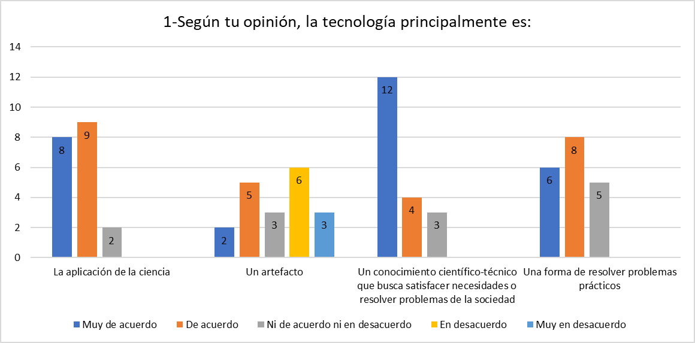
Lo que presenta mayor aceptación es, claramente, la tecnología como aplicación de la ciencia o, en conjunción con el conocimiento técnico, una forma de buscar satisfacción para ciertas necesidades. En ambos casos se evidencia la pervivencia de la concepción de la tecnología como ciencia aplicada, y las formas ingenuas del Modelo Lineal de Innovación. No se reconoce la independencia del conocimiento tecnológico. Sin embargo, al referir al conocimiento científico-técnico subyace la noción de tecnociencia. En futuras investigaciones, deberíamos referir parte del cuestionario precisamente al concepto de tecnociencia. No se observa una consideración generalizada acerca de que la tecnología sea creadora de artefactos. Probablemente, debieron haberse separado las opciones de respuestas referidas a los artefactos en dos: la tecnología como un artefacto en sí mismo, y la tecnología como la disciplina que se ocupa de la creación de artefactos.
2) Concepción de ciencia
Tabla 2. Ideas de los/las estudiantes sobre la ciencia
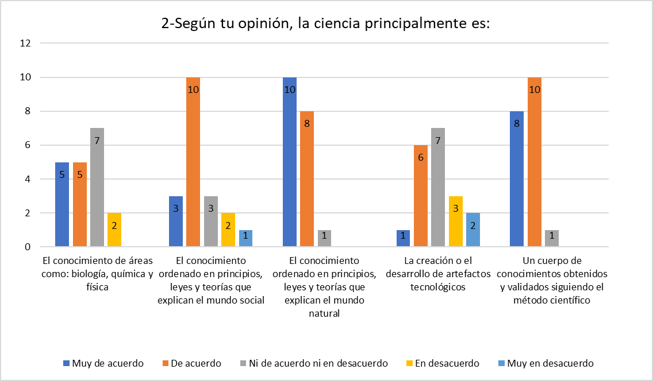
Se concibe la ciencia, en concordancia con las respuestas a la pregunta anterior, como el conocimiento ordenado en principios, leyes y teorías, obtenidas aplicando el método científico, que explican el mundo natural. También se aprecia un reconocimiento elevado del status científico de las ciencias sociales. La ciencia, en general, se interpreta como algo distinto de la tecnología, parece que se interpretó “ciencia” por lo que llamaríamos en forma más precisa “ciencia básica”. Quizás el cuestionario no fue lo suficientemente explícito en ese punto. Continúa el desacuerdo en el tema “artefactos”, ya que la ciencia no es considerada unánimemente como la creadora de los mismos, pero en la respuesta anterior tampoco lo era la tecnología. El que haya recibido un porcentaje importante la opción referida al mundo “social”, muestra que se considera a la ciencia y a la tecnología como una labor destinada hacia la humanidad en sí misma. Esto es algo positivo, porque demuestra que los/las estudiantes/as son receptivos/as a recibir una formación que contemple las problemáticas ético-sociales; es coherente, además, con el status científico que estudiantes de ingeniería reconocen a las ciencias sociales.
3) Relación entre ciencia y tecnología

Tabla 3. Ideas de los/las estudiantes sobre la relación entre ciencia y tecnología
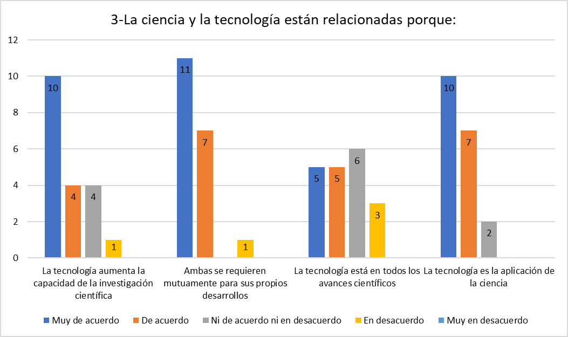
Nuevamente, la tecnología se concibe principalmente como ciencia aplicada. Pero se reconoce el rol de la tecnología para la investigación científica. Podría concluirse que, subyace en los/las estudiantes la idea de la “tecnociencia” contemporánea, es decir que, aunque la tecnología no sea meramente ciencia aplicada, en la investigación actual ciencia y tecnología están estrechamente vinculadas y no puede concebirse una sin la otra. Los resultados de estos tres primeros ítems son similares a los obtenidos por Ramallo et al (2022).
4) Los avances tecnológicos
Tabla 4. Ideas sobre las causas de los avances tecnológicos
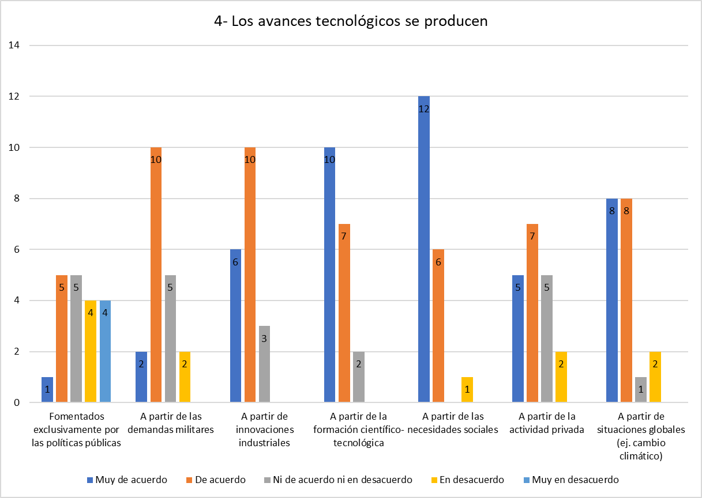
Se nota una baja consideración de las políticas públicas como motores del desarrollo científico-tecnológico. Esto coincide con De Souza Silva (2004), en el sentido de la importancia de los cambios de época en la formación de la opinión pública, que actualmente tiende a dudar del rol de las políticas generadas a partir del estado. Pero, curiosamente, también es comparativamente baja la referencia a la actividad privada. Parecen coincidir con Gordón (2011), en el sentido de que los conceptos de ciencia y tecnología se separan del concepto de valor, como si fuesen considerados independientes de las cuestiones sociales. El mayor peso lo tienen las demandas militares, lo que resultó sorprendente (si bien es totalmente cierto que las demandas bélicas suelen promover el desarrollo tecnológico), y las necesidades sociales, pero parece interpretarse la tecnología como algo independiente, con vida propia, separado tanto de lo público como de lo privado. La formación científico-tecnológica (tecnociencia) se revela importante, lo que parece expresar que los/las estudiantes valoran la necesidad de formarse adecuadamente en la carrera de su elección.
Este valor que los/las estudiantes le otorgan a su propia formación, puede ser el punto de partida hacia una formación más completa y permanente. Es de destacar también el porcentaje elevado recibido por las “demandas globales”, es decir, los/las estudiantes están pensando en situaciones que exceden las del propio país, tales como problemáticas de tipo ecológico mundial. ¿Es consistente esto con el énfasis en las demandas militares?
5) Interés por el desarrollo tecnológico
Tabla 5. El interés por el desarrollo tecnológico
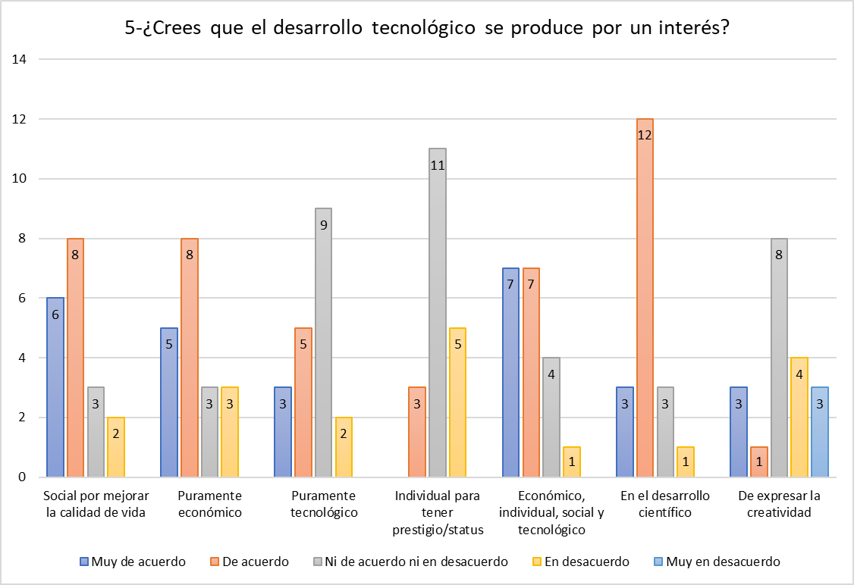
Consideran que el desarrollo tecnológico puede principalmente deberse a distintas causas (mejorar la calidad de vida, como parte del desarrollo científico, etc.), pero no como parte de un desarrollo puramente tecnológico o por el interés individual para obtener prestigio. El énfasis puesto en el desarrollo científico puede indicar la pervivencia tácita de ideas asociadas al Modelo Lineal de Innovación, en la forma del science-push. Notar que, cuando se consulta si la creatividad es el factor más importante, hay una gran dispersión en las respuestas; probablemente no esté clara, en el juicio de los estudiantes, la influencia de dicho factor.
Habíamos dicho que la búsqueda de status o prestigio social no es considerada como muy significativa. ¿Expresa esto una forma de idealismo o enmascara la verdadera motivación de los/las estudiantes? La conclusión a la que se arriba se ve fundamentada en que la quinta opción es congruente con las tres primeras, esto indica la concepción de la tecnología como un bien que satisface las demandas sociales, del mercado y de desarrollo científico y tecnológico por igual.
6) Recursos para ciencia y tecnología
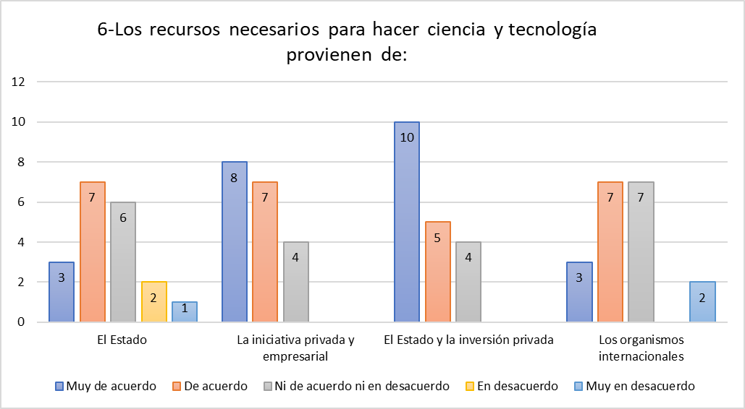
Se advierte una consideración importante de la actividad privada (hay una cierta incoherencia con la baja referencia a dicha actividad, consignada previamente). No se rechaza el aporte del Estado, pero no se lo considera la única o la principal fuente de recursos para la ciencia y la tecnología. Parecería emerger la idea de que el Estado y la actividad privada y empresarial deben trabajar conjuntamente; no hay ninguna respuesta que rechace taxativamente esa idea. Comparativamente, se observa que la apreciación del rol de los organismos internacionales como fuentes de financiamiento es similar a la correspondiente al Estado. Podríamos concluir que la idea es que el Estado nacional y la actividad privada se comporten armónicamente manteniendo su independencia, generando recursos en ciencia y tecnología orientados a la solución de la problemática nacional.
7) Intervención del estado
Tabla 7. Ideas sobre la intervención del Estado en ciencia y tecnología
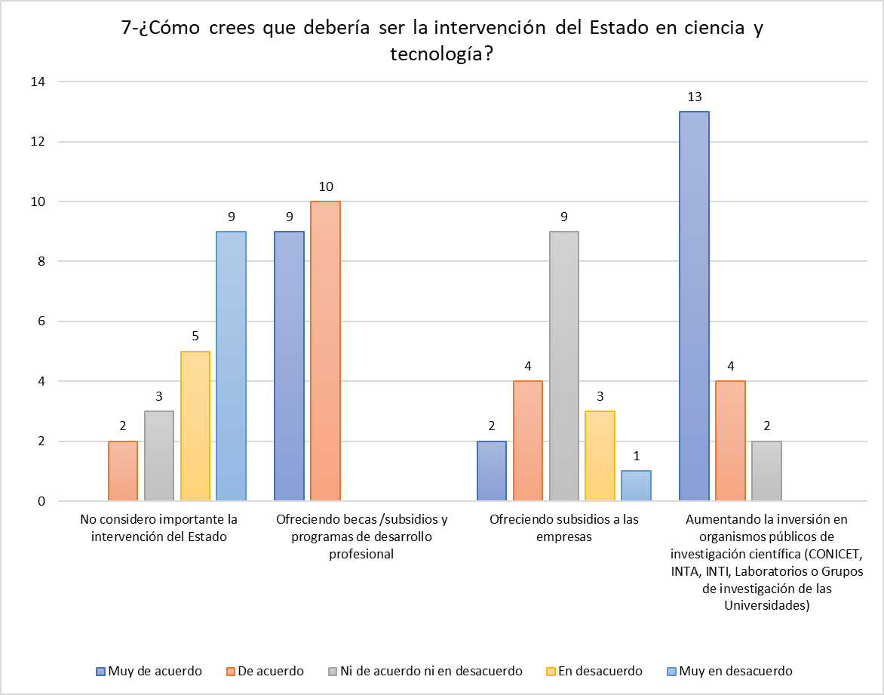
La respuesta a esta pregunta es muy interesante. Comparada con la anterior, implica que, si bien se reconoce el importante valor de la actividad privada, el Estado se sigue considerando como un motor importante de la actividad científico-tecnológica. Plantean que el Estado debe otorgar becas y subsidios para la formación profesional, pero no subsidiar empresas privadas. Y, fundamentalmente, consideran que tal aporte estatal debe canalizarse a través de los organismos públicos de investigación científica y/o innovación tecnológica (CONICET, INTA, INTI, laboratorios o grupos de investigación en las universidades). Si lo relacionamos con la baja consideración referida previamente sobre el rol de las políticas públicas, posiblemente no se trate de una incoherencia entre ambas respuestas, sino que, aun reconociendo el valor de las políticas públicas para el desarrollo científico-tecnológico, consideren que las políticas adoptadas históricamente al respecto en nuestro país no fueron las adecuadas. Todo esto es significativo para las discusiones que, respecto de política científico-tecnológica, se están generando en el momento actual.
En síntesis, podemos decir que se ve el rol del Estado como acompañante en el desarrollo de las diversas ramas de la investigación científica. ¿Consideran que la actividad científico-tecnológica tiene que pertenecer a la agenda política referida a las políticas públicas? Este es un interrogante que surge de las respuestas dadas, y que ameritaría futuras investigaciones.
8) Difusión de la ciencia y de la tecnología
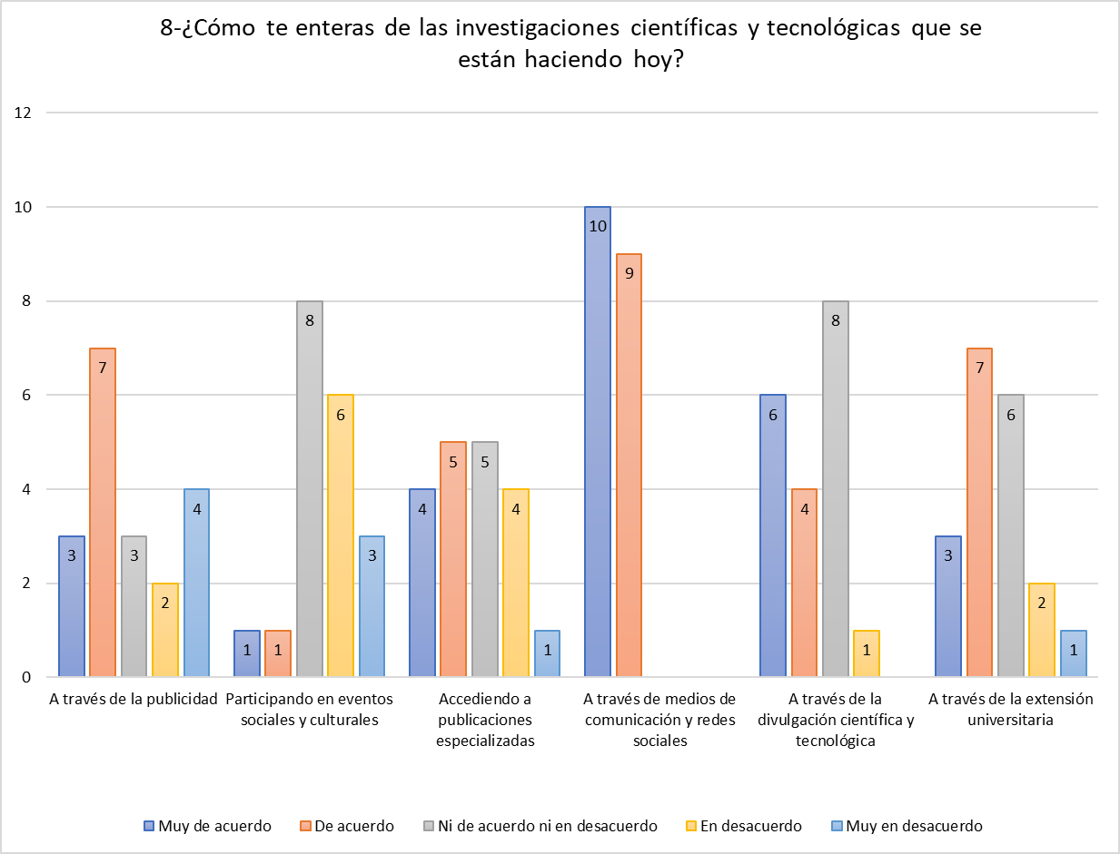
Tabla 8. Difusión de la ciencia y la tecnología

Destaca la importancia dada a los medios de comunicación y las redes sociales. ¿De qué forma estas últimas importan para la transmisión de conocimiento científico-tecnológico? Debería investigarse la razón del bajo recurso a publicaciones especializadas y del recurso moderado a la divulgación científica. ¿Consideran que esto no representa un insumo relevante para su formación profesional? La publicidad recibe un número importante de consideraciones positivas. Aquí cabe la misma pregunta que para las redes sociales. Asimismo, quizás los eventos sociales y culturales, orientados hacia cuestiones de ciencia y tecnología, o no son atractivos para los jóvenes o no alcanzan la difusión requerida. Lo más importante, quizás sea necesaria una profundización de la extensión universitaria en su rol de difusión e intercambio de conocimientos, que es el ámbito en el que desarrollan sus actividades regulares los/las estudiantes. ¿Conocen realmente los/las estudiantes el sentido del tríptico universitario investigación – docencia – extensión? Esto nos interpela acerca de si la formación que, como docentes, buscamos que construyan nuestros/as estudiantes realmente incluye todas las dimensiones correspondientes a la vida académica. Finalmente, en otras investigaciones podría profundizarse acerca de si los/las estudiantes conocen realmente el significado de términos tales como “divulgación científica” y “extensión universitaria”.
9) Recursos de los investigadores/as
Tabla 9. Recursos de los investigadores/as
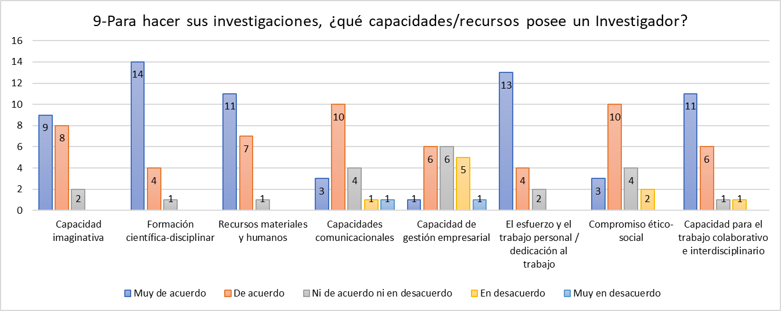
Se valora principalmente la formación científico-disciplinar, en concordancia con el rol otorgado a la ciencia como “matriz” de la tecnología. También son importantes el esfuerzo y el trabajo personales, así como la capacidad para el trabajo en equipo, siendo esta última una habilidad “blanda” esencial en la formación del futuro/a ingeniero/a.
Sin embargo, se observan algunos desacuerdos en habilidades comunicacionales y en el trabajo colaborativo, lo que podría denotar que en algunos estudiantes subyace la idea de la investigación como labor individual, alejada de la inter y/o multidisciplinariedad que caracteriza a los actuales equipos de trabajo. También llama la atención que haya desacuerdo en el compromiso ético-social. ¿Conocen en forma definida el significado del compromiso ético-social de un profesional tecnológico? Ambas cuestiones serían indicadores para su fortalecimiento en la formación de los futuros/as ingenieros/as.
10) Análisis de género
Tabla 10. Comparación de géneros
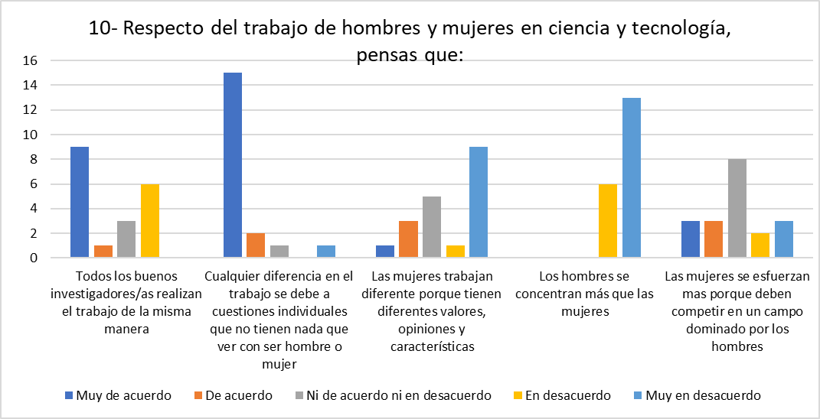
En general, consideran que no se advierten diferencias de género en cuanto al trabajo en ciencia y tecnología. Consideramos que se interpretó “diferente” como “desigual”, debido a ello es el alto número de respuestas negativas en la opción que planteaba que las mujeres tienen diferentes valores y características que los hombres; quizás la consigna no fue lo suficientemente clara al explicar que “diferencia” no es sinónimo de “desigualdad”.
11) Rol social de la tecnología
Tabla 11. Valoración del rol social de la tecnología
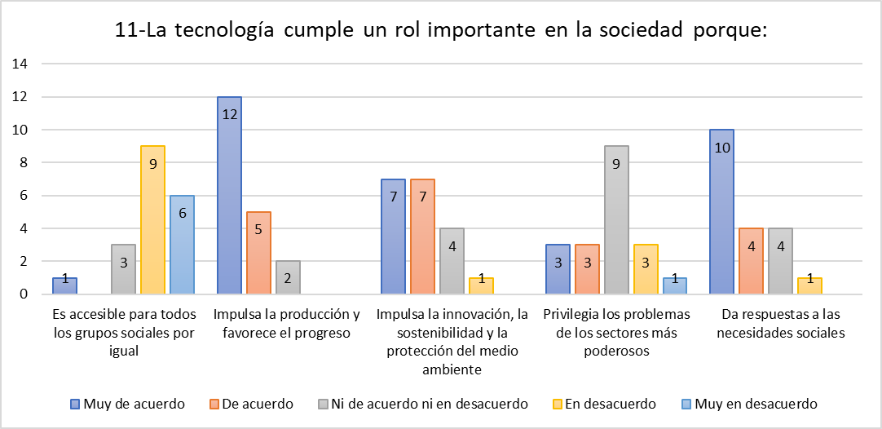
Aquí se manifiesta una valoración muy positiva, por parte de los estudiantes, del rol social de la tecnología. Se la considera como una forma de dar respuesta a las necesidades sociales, impulsando la producción y el progreso. Subyace aquí una concepción de la tecnología como motor del desarrollo, totalmente esperable tratándose de estudiantes de ingeniería, concepción posiblemente enmarcada en una visión lineal y acumulativa del progreso y el cambio social. Definitivamente, este grupo de estudiantes se encuentra muy alejado de las ideas del posmodernismo.
Sin embargo, también debemos agregar que hay conciencia de que la tecnología no es accesible a todos por igual. Eso puede ser un punto de partida para la formación ético-social del futuro profesional tecnológico. De todas formas, la referencia a la desigualdad en el acceso a la tecnología hubiera hecho esperar un mayor número de respuestas positivas en “privilegia los problemas de los sectores más poderosos”. De la misma forma podríamos preguntar: ¿cómo puede dar respuesta a las necesidades sociales si no es accesible para todos los grupos por igual? Estas aparentes contradicciones ameritan la realización de futuras investigaciones.
12) Tecnología y democracia

Tabla 12. Tecnología y democracia
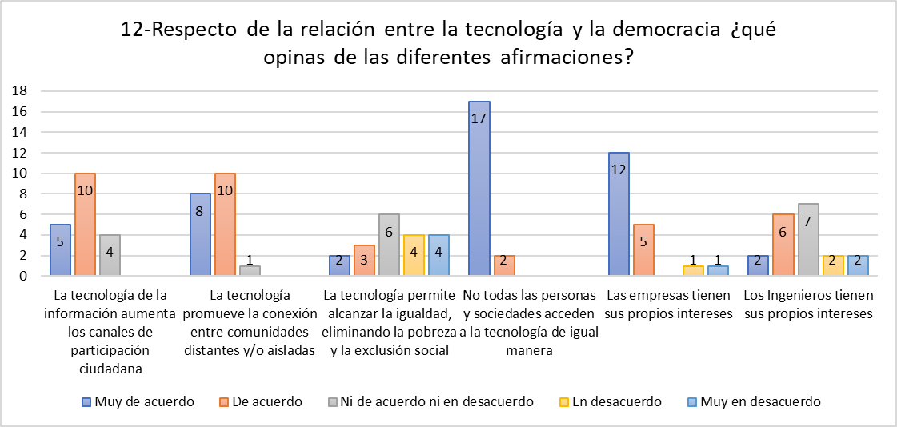
A diferencia de las opciones anteriores, aquí se manifiesta algún reparo respecto de los efectos sociales de la tecnología. Parece evidenciarse cierto relativismo cultural (“no todas las personas y sociedades acceden a la tecnología de igual manera”), y el reconocimiento de que las empresas tienen sus propios intereses, no siempre coincidentes con los intereses generales de la sociedad. En una investigación todavía en desarrollo, se advirtió que, en el caso de ingenieros ya recibidos, esta última actitud es menos definida, quizás por tratarse de profesionales que ya trabajan en empresas.
Por otra parte, también se advierte que hay coincidencia con la respuesta a la pregunta anterior, acerca de que la tecnología no llega por igual a todos los sectores sociales. La amplia elección del “de acuerdo” en las primeras dos opciones estaría en concordancia con la alta consideración que tuvo la opción cuatro en la pregunta ocho, donde el uso de redes sociales es empleado como vía de información y como forma de comunicación y participación.
Conclusiones generales
Acevedo Díaz et al (2003) efectuaron una síntesis de diversos estudios sobre la concepción de tecnología en estudiantes y docentes de nivel secundario, arribando a conclusiones equivalentes a las que obtuvimos en nuestro trabajo: predomina la concepción de la tecnología como ciencia aplicada, y tiende a emerger la noción de tecnociencia. Cardoso-Erlam y Morales-Ontiveros (2017) encontraron ideas similares en docentes universitarios de ciencias. Hallamos que una investigación similar a la presente fue realizada en la Universidad Estadual de Campinas (Veraszto, 2009), en la que se clasificaron y analizaron los indicadores de cómo los/las graduados/las brasileños/as del estado de San Pablo relacionan el desarrollo tecnológico con las demandas sociales y sus creencias y actitudes. Encontramos en ambas investigaciones dos coincidencias fundamentales: el rol del Estado en la investigación científica, y el carácter público de la misma y de sus resultados, como forma de que los mismos se dirijan al mejoramiento de la sociedad, si bien en ambos casos se dejó entrever un cierto inconformismo con las políticas públicas de sus respectivos estados en esta materia.
Por lo tanto, para la elección de nuevas tecnologías, la investigación de Campinas mostró que los/las estudiantes esperan una participación más activa de los actores sociales. Consideran que los organismos públicos son los canales a través de los cuales debe orientarse principalmente el desarrollo científico-tecnológico, y también creen que las empresas no valoran el desarrollo tecnológico con consciencia social. Sólo quieren mantener su hegemonía. La actitud de los/las estudiantes respecto de las empresas en nuestra investigación fue similar.
Pero, al mismo tiempo, notamos una diferencia: de acuerdo con Veraszto y Assis de Miranda (2012), de la investigación de San Pablo resulta la idea de que la tecnología y la educación son las aristas salientes de una sociedad que demuestra no valorar más el determinismo tecnológico ni creen en el discurso fundado en la neutralidad del proceso de creación y concepción de la tecnología. En nuestra investigación, por el contrario, se advierte una visión más lineal del progreso tecnológico, y la necesidad del desarrollo como conducente al bienestar social. En el trabajo de Campinas se manifestaba una idea de la relación ciencia-tecnología más interactiva, en el nuestro una mayor cercanía con el Modelo Lineal de Innovación.
La pervivencia del Modelo Lineal de Innovación se refleja en que no encontramos un reconocimiento explícito de la singularidad del conocimiento tecnológico. Sin embargo, al postularse una imagen conjunta de la ciencia y la tecnología, subyace la noción de “tecnociencia”. Si bien en las respuestas la importancia relativa del Estado y la actividad privada no está clara, es muy importante el reconocimiento que se otorga a instituciones públicas de desarrollo científico-tecnológico: CONICET, INTI, INTA. Dentro de la actividad universitaria, de las respuestas se deduce la necesidad de un replanteo del rol de la extensión universitaria en la difusión de la ciencia y la tecnología.
En general, y en concordancia con Ramallo et al (2021), se manifiesta una valoración positiva del rol de la tecnología como una forma de dar respuesta a las necesidades sociales, impulsando la producción y el progreso, concepción enmarcada en una visión lineal y acumulativa del progreso y el cambio social.
Agradecimiento
Los/las autores/as del presente trabajo agradecen a la Prof. Milena Ramallo y a su grupo de investigación el haber compartido con nosotros la encuesta que, luego de modificada y adaptada a nuestros intereses, dio origen al presente trabajo.
Referencias Bibliográficas
Acevedo Díaz, J.; Vázquez Alonso, A.; Manassero Mas, M. y Acevedo Romero, P. (2003). Creencias sobre tecnología y sus relaciones con la ciencia. Revista Electrónica Enseñanza de las Ciencias, 2 (3), 353-376.
Bijker, W. (1992). The Social Construction of Fluorescente Lighting. MIT Press.
Bucciarelli, L. (1994). Designing Engineers. MIT Press.
Cardoso-Erlam, N., y Morales-Oliveros, E. (2017). Concepciones de tecnología en docentes universitarios de ciencias. Revista Científica, 30 (3), 195-206.
CONFEDI (20 de marzo 2010). Formación del ingeniero para el desarrollo sostenible. Aportes de CONFEDI al Congreso Mundial de Ingeniería 2010. https://confedi.org.ar/documentos-de-trabajo/
Cornejo, J. y Roux, P. (2016). Ingeniería y Sociedad: la mirada de las universidades. Revista Argentina de Ingeniería (RADI), 4 (8), 63-70.
De Souza Silva, J. (2004). La educación latinoamericana en el Siglo XXI. Escenarios hacia las pedagogías de la alienación, domesticación y transformación. Red “Nuevo Paradigma” para la Innovación Institucional en América Latina. Instituto Internacional de Investigación sobre Políticas Alimentarias (IFPRI), 1-46. http://www.apse.or.cr/webapse/ pedago/enint/souza04.pdf.
Develaki, M. (2008). Social and ethical dimension of the natural sciences, complex problems of the age, interdisciplinarity and the contribution of education. Science and Education 17, 873-888.
Giuliano, G, (2007). Interrogar la Tecnología. Algunos fundamentos para un análisis crítico. Nueva Librería S.R.L.
Gordón, F. (2011). Reflexiones filosóficas sobre la tecnología y sus nuevos escenarios. Sophia – Colección de filosofía de la educación, 11, 123-174.
Martin, M, y Schinzinger, R. (2010). Introduction to Engineering Ethics. McGraw-Hill.
Medina Rojas, F. y Rojas Rojas, F. (2013). El Ingeniero de inclusión social. Proceedings de 11th Latin American and Caribbean Conference for Engineering and Technology, 1-9.
Ramallo, M.; Repetto, É y Giacomino, R. (2022). Las concepciones de los estudiantes sobre ciencia, tecnología y sociedad. Ponencia presentada en el I Congreso Latinoamericano de Ciencia, Tecnología y Sociedad (CLCTyS, San Juan, 2022).
Ramallo, M.; Repetto, É; Giacomino, R.; Denegri, G.; Cuerda, E.; Marone Varela, M.; Orlando, R. y Lardit, M. E. (2021). Cultura científica y tecnológica: las concepciones de los estudiantes de ingeniería, en la FRBA y FRLP, UTN (Argentina). Ponencia presentada en el XI Congreso Iberoamericano de Indicadores de Ciencia y Tecnología (XI RICyT, Lisboa, 2021).
Ramallo, M.; Zummer, M,; Repetto, É; Giacomino, R.; Denegri, G.; Orlando, R.; Cuerda, E. y Lardit, M. E. (2020). Concepciones de tecnología: aproximaciones para el estudio en ingeniería. Revista de Educación Superior del Sur Global – RESUR, 9 (10), pp. 83-103.
Soberón Kuri, R. y Neri Vela, R. (1984). El ingeniero en electricidad y electrónica: ¿qué hace? Alhambra Mexicana.
Veraszto, E. (2009). Tecnologia e Sociedade: relações de causalidade entre concepções e atitudes de graduandos do Estado de São Paulo [Tesis]. https://repositorio.unicamp.br/acervo/detalhe/448582
Veraszto, E. y Assis de Miranda, N. (26 de junio de 2012). El debate: ¿La educación necesita de la tecnología y de la política? https://www.revistacts.net/el-debate-ila-educacion-necesita-de-la-tecnologia-y-de-la-politica/.

Apéndice: Encuesta a estudiantes
Datos básicos
- Turno en que cursa:
Mañana
Tarde
Noche
- Carrera que está cursando:

- Materias en curso:

- Edad:

- Sexo:
Femenino
Masculino
- ¿Cuál es la formación del secundario que ha completado?
Bachiller
Comercial
Técnico
- ¿Tiene experiencia laboral?
Sí
No

Ciencia y Tecnología

- Según tu opinión, la tecnología principalmente es:

 | Muy de acuerdo | De acuerdo | Ni de acuerdo ni en desacuerdo | En desacuerdo | Muy en desacuerdo
La aplicación de la ciencia
Un artefacto
Un conocimiento científico-técnico que busca satisfacer necesidades o resolver problemas de la sociedad
Una forma de resolver problemas prácticos

- Según tu opinión, la ciencia principalmente es:

 | Muy de acuerdo | De acuerdo | Ni de acuerdo ni en desacuerdo | En desacuerdo | Muy en desacuerdo
El conocimiento de áreas como: biología, química y física
El conocimiento ordenado en principios, leyes y teorías que explican el mundo social
El conocimiento ordenado en principios, leyes y teorías que explican el mundo natural
La creación o el desarrollo de artefactos tecnológicos
Un cuerpo de conocimientos obtenidos y validados siguiendo el método científico

- La ciencia y la tecnología están relacionadas porque:

 | Muy de acuerdo | De acuerdo | Ni de acuerdo ni en desacuerdo | En desacuerdo | Muy en desacuerdo
La tecnología aumenta la capacidad de la investigación científica
Ambas se requieren mutuamente para sus propios desarrollos
La tecnología está en todos los avances científicos
La tecnología es la aplicación de la ciencia

Influencia de la Sociedad en la Ciencia y en la Tecnología

- Los avances tecnológicos se producen:

 | Muy de acuerdo | De acuerdo | Ni de acuerdo ni en desacuerdo | En desacuerdo | Muy en desacuerdo
Fomentados exclusivamente por las políticas públicas
A partir de las demandas militares
A partir de innovaciones industriales
A partir de la formación científico-tecnológica
A partir de las necesidades sociales
A partir de la actividad privada
A partir de situaciones globales (ej. cambio climático)

- ¿Crees que el desarrollo tecnológico se produce por un interés?

 | Muy de acuerdo | De acuerdo | Ni de acuerdo ni en desacuerdo | En desacuerdo | Muy en desacuerdo
Social por mejorar la calidad de vida
Puramente económico
Puramente tecnológico
Individual para tener prestigio/status
Económico, individual, social y tecnológico
En el desarrollo científico
De expresar la creatividad

- Los recursos necesarios para hacer ciencia y tecnología provienen de:

 | Muy de acuerdo | De acuerdo | Ni de acuerdo ni en desacuerdo | En desacuerdo | Muy en desacuerdo
El Estado
La iniciativa privada y empresarial
El Estado y la inversión privada
Los organismos internacionales

- ¿Cómo crees que debería ser la intervención del Estado en ciencia y tecnología?

 | Muy de acuerdo | De acuerdo | Ni de acuerdo ni en desacuerdo | En desacuerdo | Muy en desacuerdo
No considero importante la intervención del Estado
Ofreciendo becas /subsidios y programas de desarrollo profesional
Ofreciendo subsidios a las empresas
Aumentando la inversión en organismos públicos de investigación científica (CONICET, INTA, INTI, Laboratorios o Grupos de investigación de las Universidades)

- ¿Cómo te enteras de las investigaciones científicas y tecnológicas que se están haciendo hoy?

 | Muy de acuerdo | De acuerdo | Ni de acuerdo ni en desacuerdo | En desacuerdo | Muy en desacuerdo
A través de la publicidad
Participando en eventos sociales y culturales
Accediendo a publicaciones especializadas
A través de medios de comunicación y redes sociales
A través de la divulgación científica y tecnológica
A través de la extensión universitaria

- Para hacer sus investigaciones, ¿qué capacidades/recursos posee un/una investigador/a?

 | Muy de acuerdo | De acuerdo | Ni de acuerdo ni en desacuerdo | En desacuerdo | Muy en desacuerdo
Capacidad imaginativa
Formación científica-disciplinar
Recursos materiales y humanos
Capacidades comunicacionales
Capacidad de gestión empresarial
El esfuerzo y el trabajo personal / dedicación al trabajo
Compromiso ético-social
Capacidad para el trabajo colaborativo e interdisciplinario

- Respecto del trabajo de hombres y mujeres en ciencia y tecnología, pensás que:

 | Muy de acuerdo | De acuerdo | Ni de acuerdo ni en desacuerdo | En desacuerdo | Muy en desacuerdo
Todos los buenos investigadores/as realizan el trabajo de la misma manera
Cualquier diferencia en el trabajo se debe a cuestiones individuales que no tienen nada que ver con ser hombre o mujer
Las mujeres trabajan diferente porque tienen diferentes valores, opiniones y características
Los hombres se concentran más que las mujeres
Las mujeres se esfuerzan más porque deben competir en un campo dominado por los hombres

- La tecnología cumple un rol importante en la sociedad porque:

 | Muy de acuerdo | De acuerdo | Ni de acuerdo ni en desacuerdo | En desacuerdo | Muy en desacuerdo
Es accesible para todos los grupos sociales por igual
Impulsa la producción y favorece el progreso
Impulsa la innovación, la sostenibilidad y la protección del medio ambiente
Privilegia los problemas de los sectores más poderosos
Da respuestas a las necesidades sociales

- Respecto de la relación entre la tecnología y la democracia ¿qué opinas de las diferentes afirmaciones?

 | Muy de acuerdo | De acuerdo | Ni de acuerdo ni en desacuerdo | En desacuerdo | Muy en desacuerdo
La tecnología de la información aumenta los canales de participación ciudadana
La tecnología promueve la conexión entre comunidades distantes y/o aisladas
La tecnología permite alcanzar la igualdad, eliminando la pobreza y la exclusión social
No todas las personas y sociedades acceden a la tecnología de igual manera
Las empresas tienen sus propios intereses
Los ingenieros tienen sus propios intereses

